Ohjauspaneeli

- Avaa libreOfficen / OpenOfficen esitysohjelma (impress)
- Tee tässä ohjelmassa (tunnetaan myös nimellä PowerPoint) diaesitys ohjauspaneelista.
- Jokaisesta ohjauspaneelin pikakuvakkeesta tehdään yksi sivu diaesitykseen (yhteensä n.34 + kansi)
-Käytä apunasi kuvakaappaustyökalua(entinen leikkaustyökalu). Voit harjoitella myös print screenin käyttöä.
- Yhdessä diassa tulee otsikkona olla pikakuvakkeen nimi. Lisäksi pikakuvakkeen alta löytyvästä ikkunasta tulee olla kuva (printscreen) sekä kertoa muutamalla lausella, mitä sieltä voi tehdä/muuttaa.
- Esim.

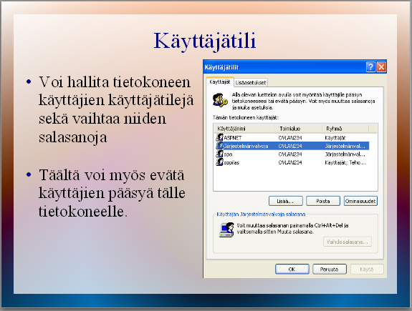
- Muokkaa esityksesi visuaalisesti ja lisää mahdollisia tehosteita tekstin ilmestymisiin ja lähtemisiin.
- Tallenna työsi H:asemalle 9 atk kansioon nimellä ”Ohjauspaneeli”.

